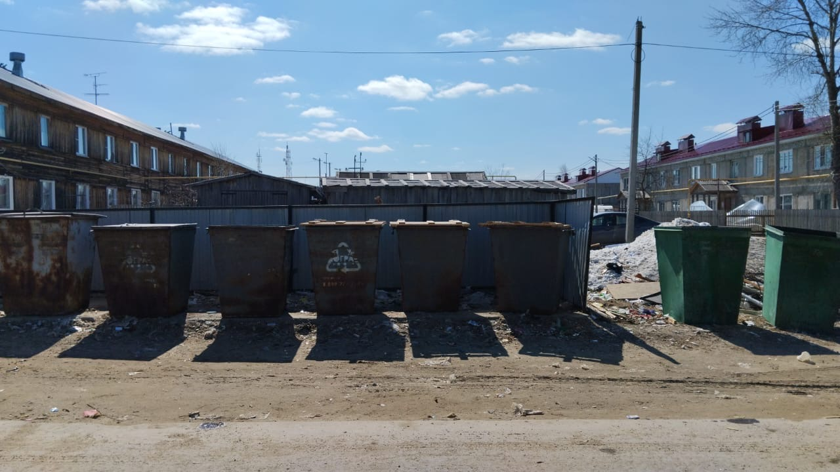 | 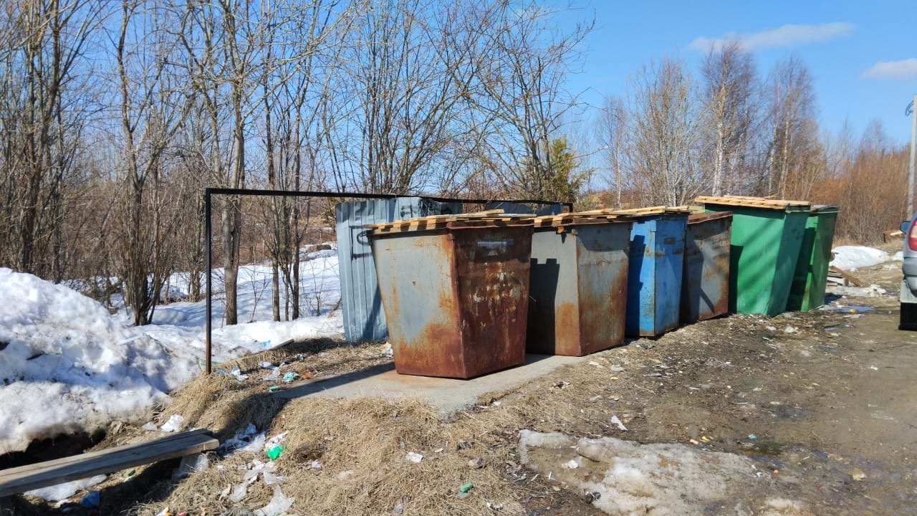
г.п. Агириш ул. Вокзальная, д.6 | г. п. Агириш ул. Вокзальная, д.15

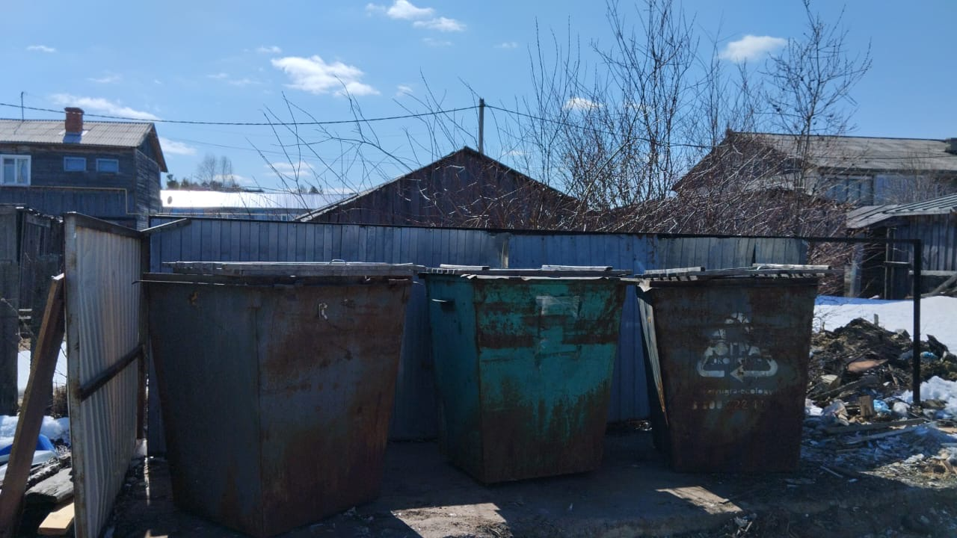 | 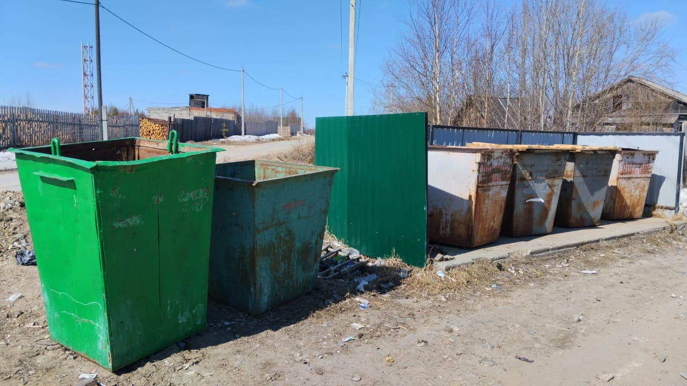
г.п. Агириш ул. Молодежная, д.9 г.п. Агириш ул. Дзержинского, д.3

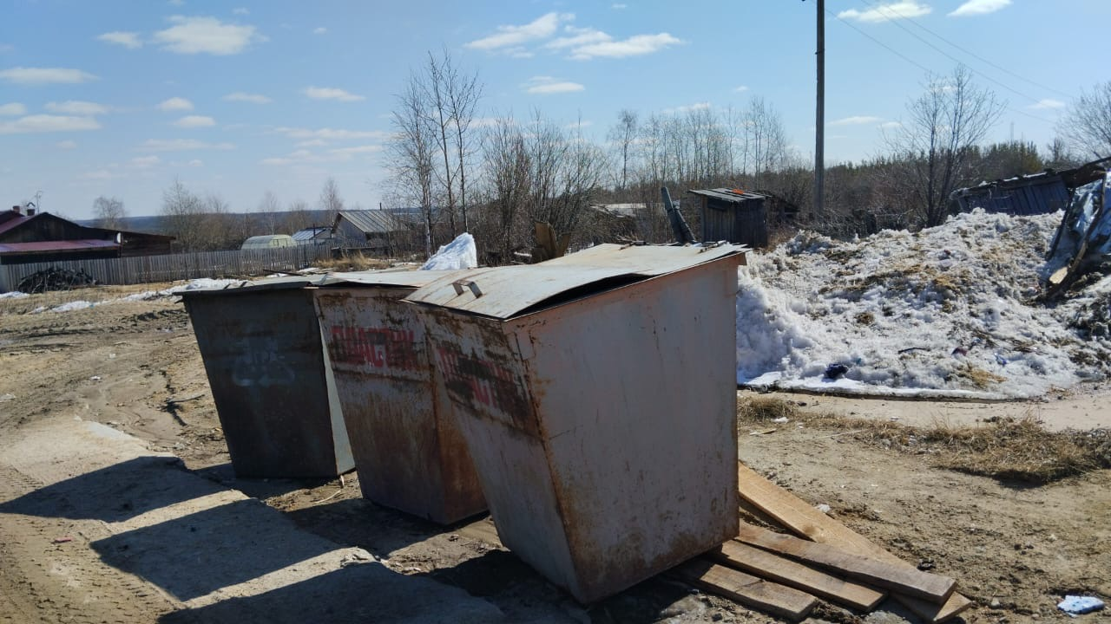 | 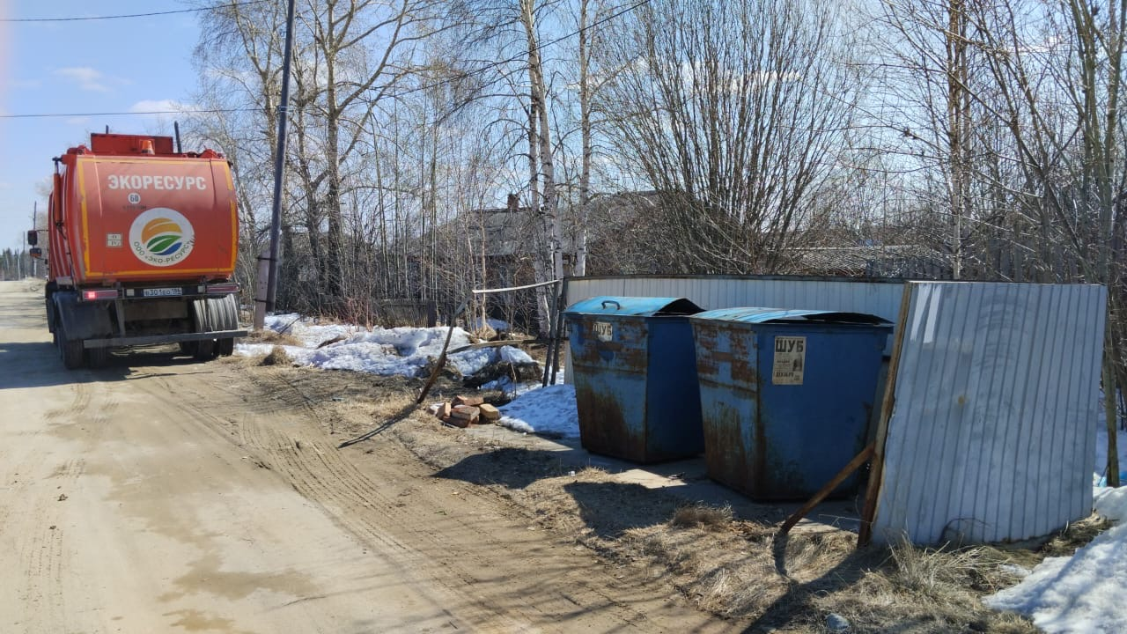
г.п. Агириш ул. Садовая, д. 15 | г.п. Агириш ул. Таёжная, д.11

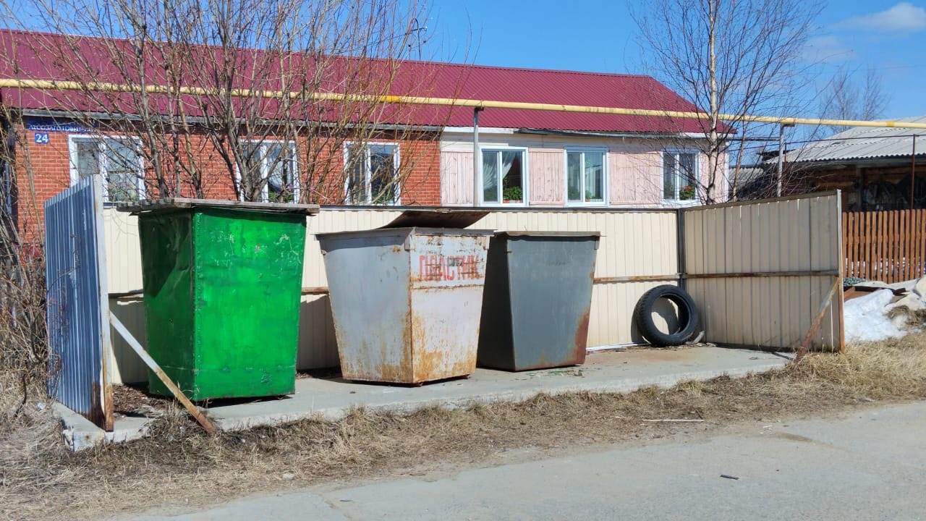 | 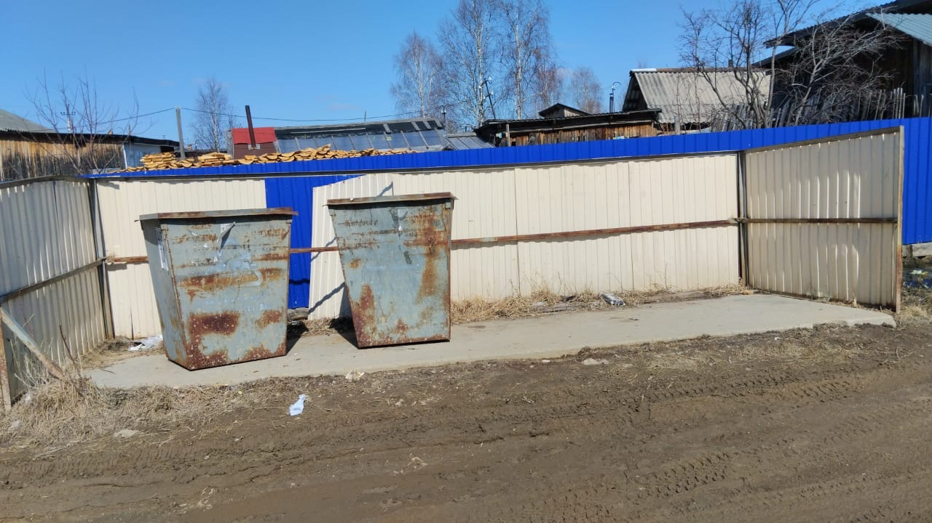
г.п. Агириш ул. Лесозаготовителей, д.24 | г.п. Агириш ул. Лесозаготовителей, д.12

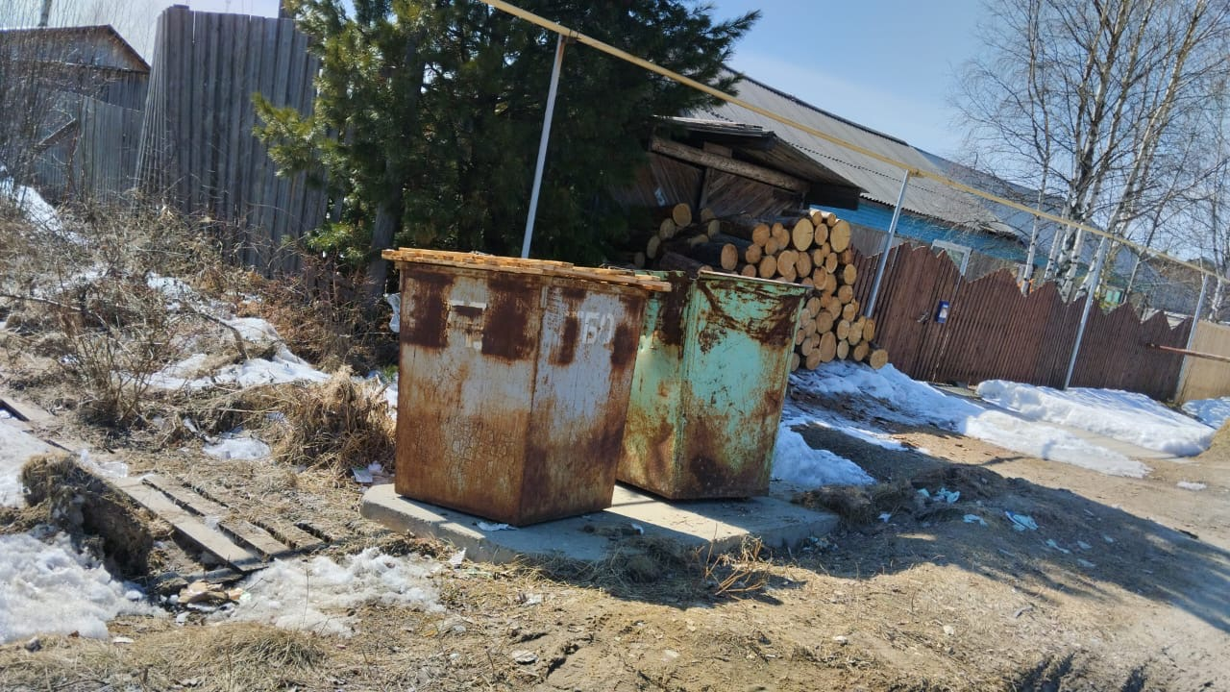 | 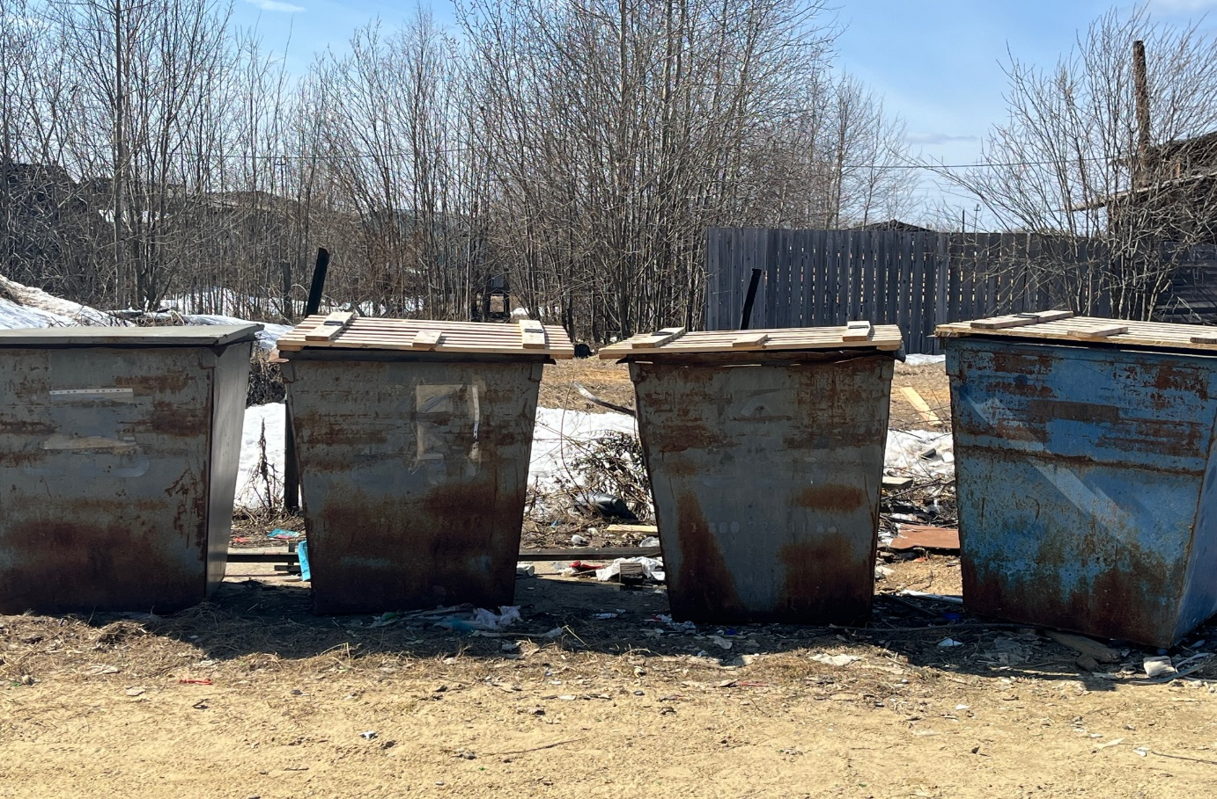
г.п. Агириш ул. Юбилейная, д.11 | г.п. Агириш ул. Вокзальная, д .3

